电子信息学院
实验报告书

课程名：《WEB系统开发》
题 目： 实验二 JSP内置对象
实验类别 【验证、设计、综合】
班 级： 软件2311
学 号： 251103530135
姓 名： 符淏

评语：

成绩： 指导教师：

批阅时间： 2025年9月25日

- 实验内容或题目
jsp内置对象
2、实验目的与要求
（1）进一步掌握使用request对象和out对象。
（2）学习使用response、application对象和session对象。
（3）实现一个登录程序。本次实验需要编写3个JSP文件login.jsp，welcome.jsp和content.jsp。
- 实验步骤与源程序
⑴ 实验步骤
1.创建jsp项目，在web-app目录下创建所需jsp文件，分别命名为：login.jsp、welcome.jsp、content.jsp.
2.编写完成业务代码之后，打开浏览器，在地址栏输入`http://localhost:8080/LoginDemo/login.jsp，输入错误的账号密码，会跳转到welcome.jsp页面，输入admin/abc,则会跳转到输出99乘法表的content页面。

⑵ 源代码
login.jsp:
<%@ page contentType="text/html;charset=UTF-8" language="java" %>
<html>
<head>
<title>登录页面</title>
</head>
<body>
<!-- 表单提交到welcome.jsp -->
<form action="welcome.jsp" method="post">
姓名: <input type="text" name="username" required><br>
密码: <input type="password" name="password" required><br>
<input type="submit" value="提交">
<input type="reset" value="清除">
</form>
</body>
</html>

welcome.jsp:

<%@ page contentType="text/html;charset=UTF-8" language="java" %>
<html>
<head>
<title>登录验证</title>
</head>
<body>
<%
// 1. 解决中文乱码
request.setCharacterEncoding("UTF-8");
// 2. 获取登录参数
String username = request.getParameter("username");
String password = request.getParameter("password");
// 3. 验证账号密码
if ("admin".equals(username) && "abc".equals(password)) {
// 验证成功：存入session，跳转到content.jsp
session.setAttribute("loginUser", username);
response.setHeader("refresh", "5;url=content.jsp");
out.print("登录成功！5秒后跳转到内容页，若未跳转请点击<a href='content.jsp'>此链接</a>");
} else {
// 验证失败：跳回login.jsp
response.setHeader("refresh", "10;url=login.jsp");
out.print("您的用户名或密码不正确！10秒后跳回登录页，若未跳转请点击<a href='login.jsp'>此链接</a>");
}
%>
</body>
</html>
content.jsp:
<%@ page contentType="text/html;charset=UTF-8" language="java" %>
<html>
<head>
<title>内容页面（99乘法表）</title>
<style>
span { display: inline-block; width: 80px; }
</style>
</head>
<body>
<%
// 验证是否登录（避免直接访问）
String loginUser = (String) session.getAttribute("loginUser");
if (loginUser == null) {
// 未登录：强制跳回登录页
response.sendRedirect("login.jsp");
return; // 终止后续代码执行
}
%>
<!-- 显示登录用户名和99乘法表 -->
<h3>欢迎您，<%= loginUser %>！以下是99乘法表：</h3>
<%
for (int i = 1; i <= 9; i++) { // 行数：1-9
for (int j = 1; j <= i; j++) { // 列数：1-i
out.print(j + "*" + i + "=" + (i*j));
out.print("<span></span>"); // 用span控制宽度，使排版整齐
}
out.print("<br>"); // 换行
}
%>
</body>
</html>
- 测试数据与实验结果
login.jsp: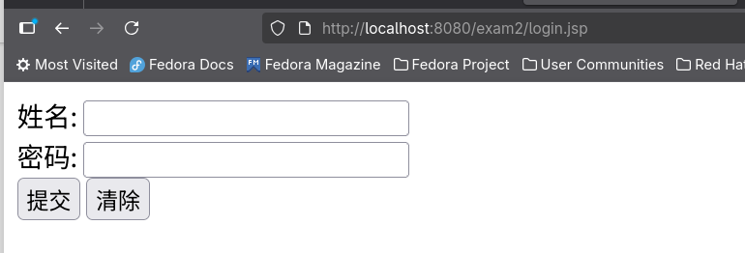
welcome.jsp: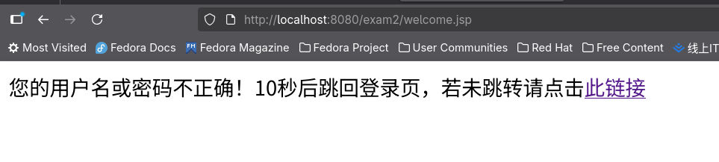 content.jsp:
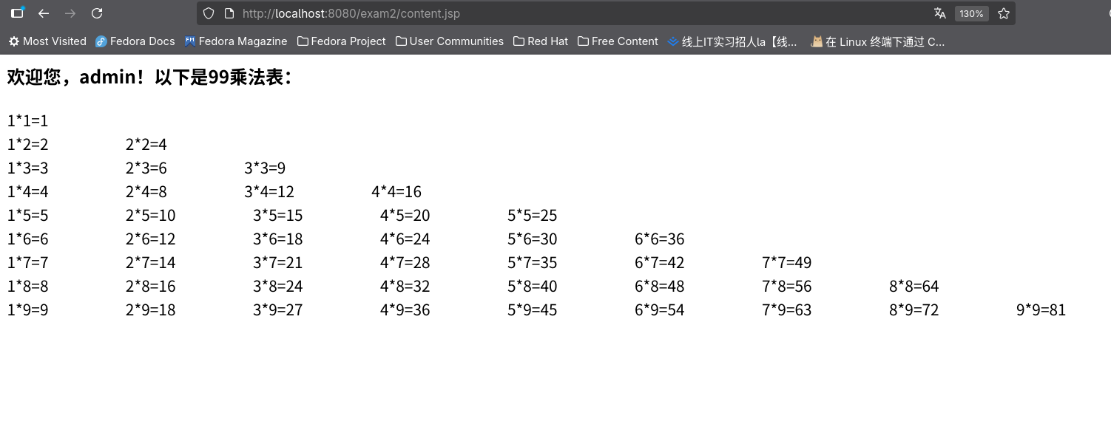
- 结果分析与实验体会
本次实验开发的登录程序实现了全部预期功能，从 login.jsp 的表单输入，到 welcome.jsp 的账号密码验证与页面跳转，再到 content.jsp 的 99 乘法表展示与未登录拦截，各环节逻辑连贯，无功能缺失。其中，错误验证时 10 秒自动跳转、成功验证时 5 秒自动跳转的需求通过 response 对象的 setHeader 方法精准实现。

